FIGURA 1. REDES SECUNDARIAS DEPARTAMENTO DE CHUQUISACA
PLANOS
FIG. 1.1. PLANO MUNICIPIO DE SUCRE
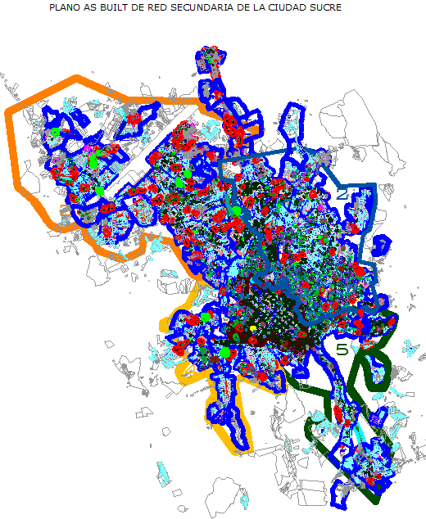
FIG. 1.2. PLANO MUNICIPIO DE YAMPARAEZ

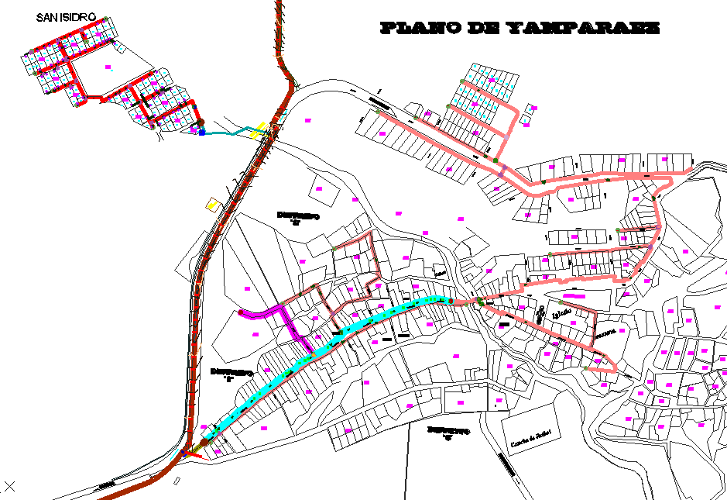

FIG. 1.3. PLANO MUNICIPIO DE TARABUCO

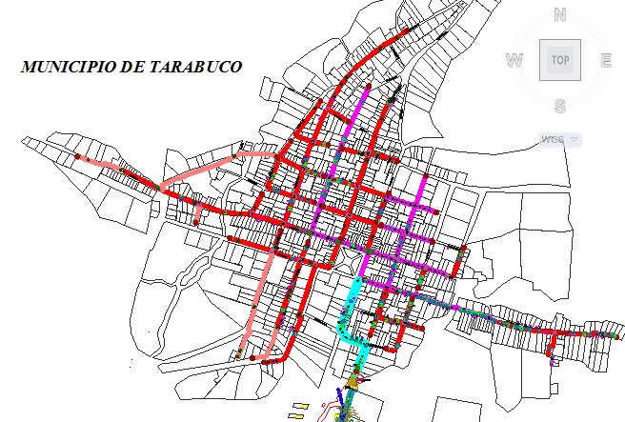

FIG. 1.4. PLANO MUNICIPIO DE PRESTO

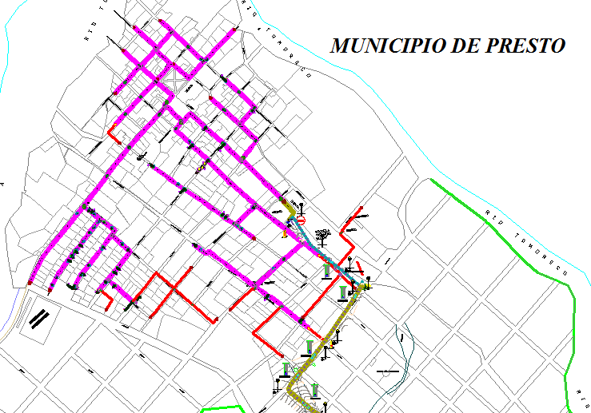

FIG. 1.5. PLANO MUNICIPIO DE MONTEAGUDO

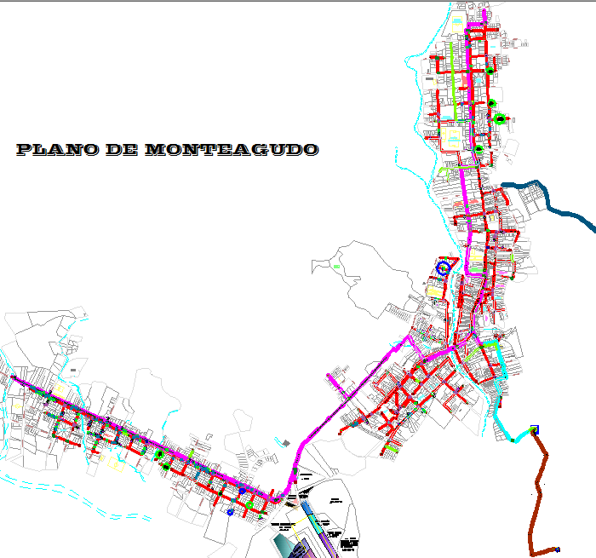

FIG. 1.6. PLANO MUNICIPIO DE MUYUPAMPA

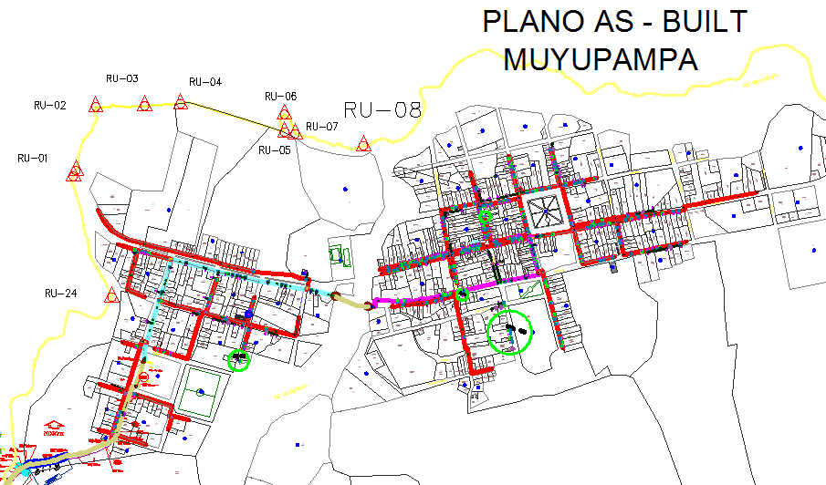

FIG. 1.7. PLANO MUNICIPIO DE CAMARGO

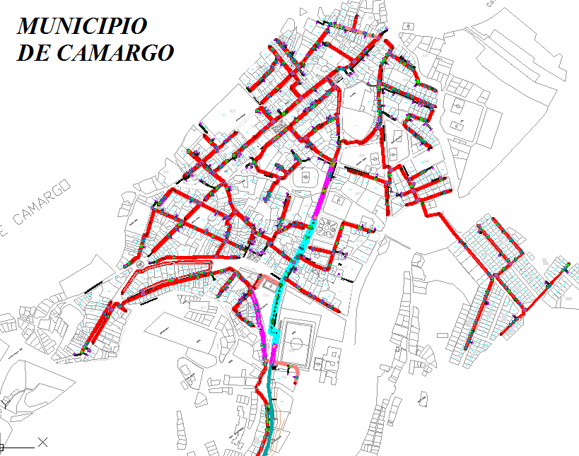

FIG. 1.8. PLANO MUNICIPIO DE VILLA ABECIA

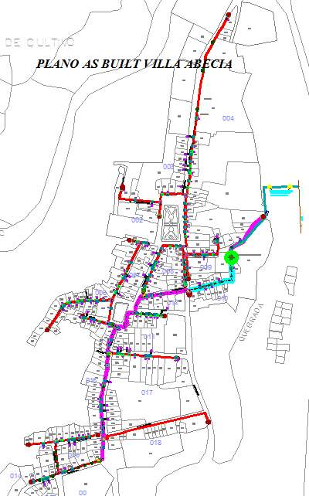

FIG. 1.9. PLANO MUNICIPIO DE LAS CARRERAS

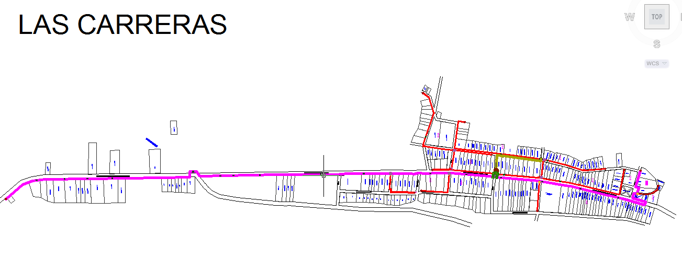

FIG. 1.10. PLANO MUNICIPIO DE YOTALA

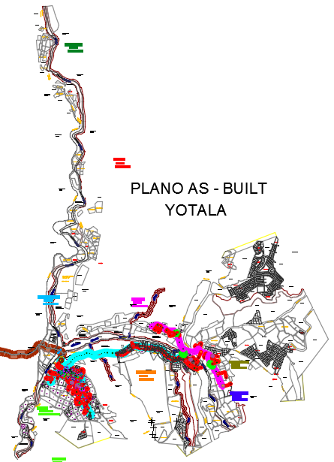

FIG. 1.11. PLANO MUNICIPIO DE EL VILLAR

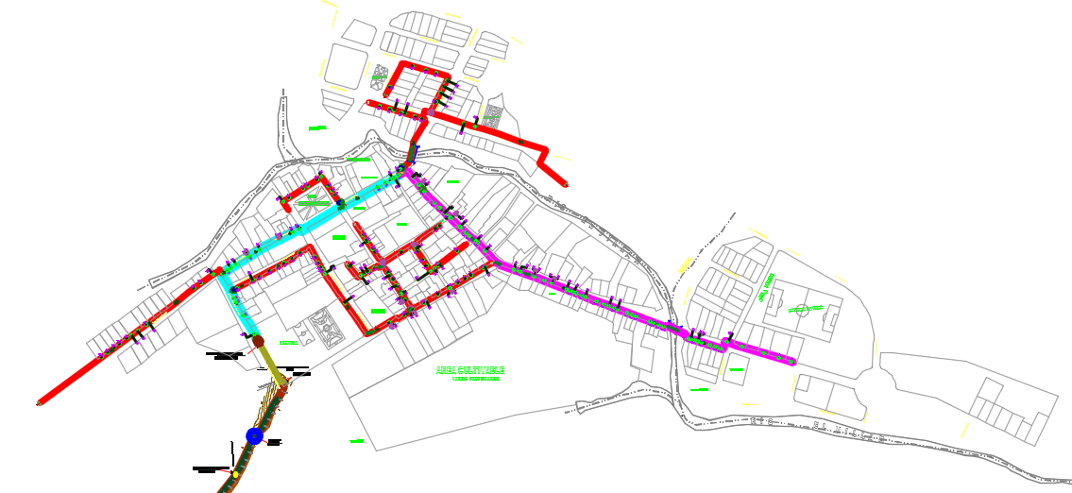

FIGURA 2. DETALLA ZANJA RED SECUNDARIA
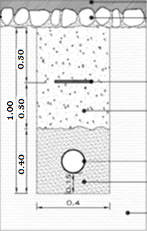
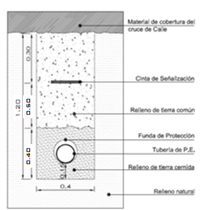
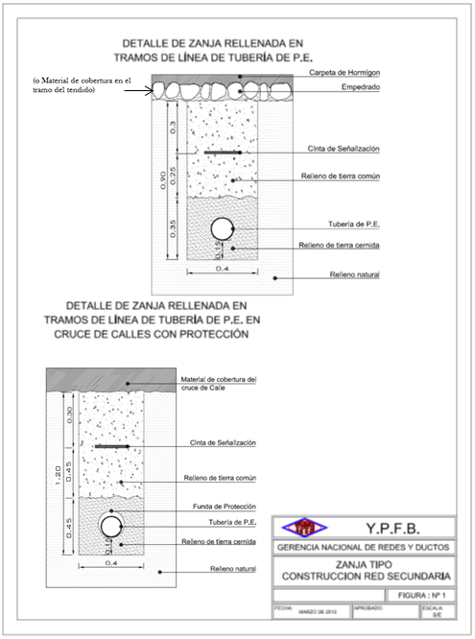

FIGURA 3. VACIADO DE ACERAS

FIGURA 4.

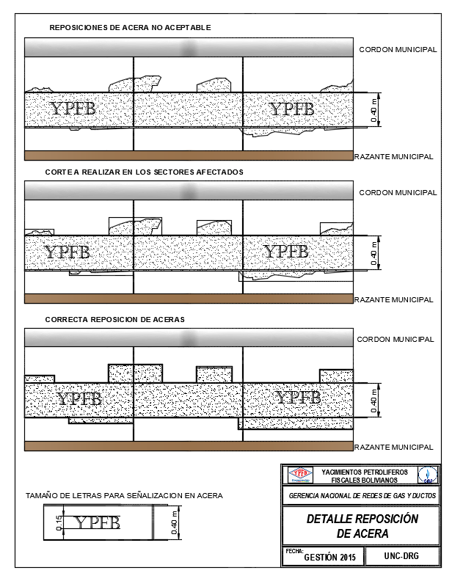

FIGURA 5. REPOSICION DE PAVIMENTO RIGIDO O FLEXIBLE

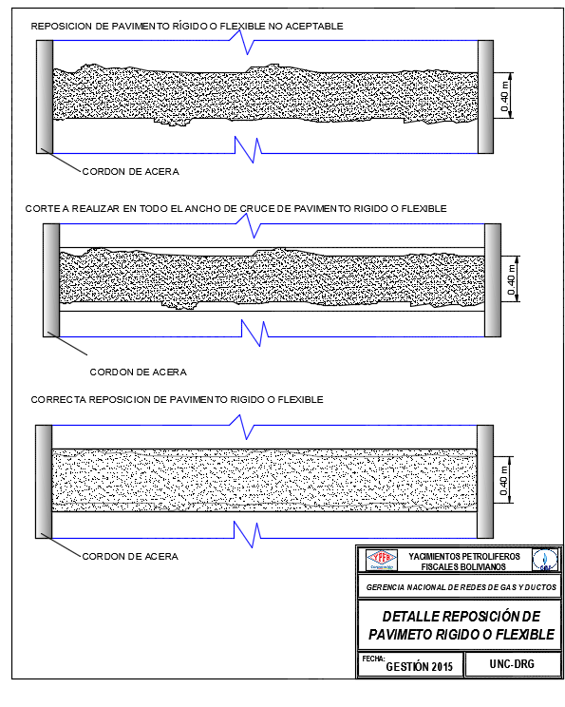
FIGURA 6. ESQUEMA DE FIJACIÓN DE VÁLVULA DE PE

FIGURA 7. DETALLE DE LA BASE DE FIJACIÓN DE VÁLVULA DE PE

ESTRUCTURA PARA VÁLVULAS RED SECUNDARIA
